Hamaki brazylijskie - relaks z naturą
Relaks na świeżym powietrzu to coś dzięki czemu możemy się doskonale zrelaksować. Jednak leżenie na trawie nie zawsze jest przyjemne i wygodne. Posiadając <strong>hamaki brazylijskie</strong> można zapomnieć o dyskomforcie.

Hamaki brazylijskie - relaks dla dwojga
Wymagania nie są wielkie, wystarczą wysokie drzewo i już możemy rozłożyć nasz hamak brazylijski. Dzięki niemu możemy sobie pozwolić na komfortowy wypoczynek. Czytanie książki czy też słuchanie odgłosów natury jest bardzo odprężające nie tylko dla naszego ciała, ale także duszy. Jeśli szukasz odpoczynku na najwyższym poziomie do hamaki brazylijskie są dla Ciebie. W sklepi Epstryk znajdziesz je również w opcji dla dwojga. Jeśli lubisz odpoczywać ze swoim partnerem to z pewnością rozmowy na hamaku będą jednym z waszych ulubionych zajęć.

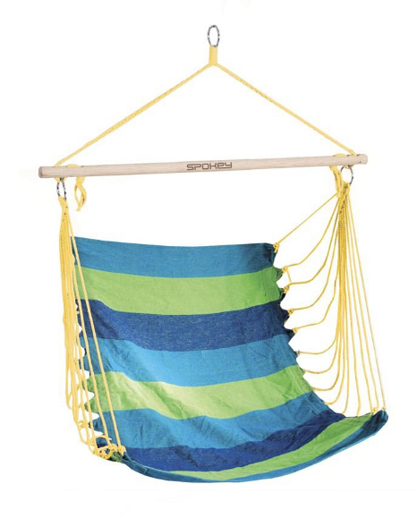
Hamaki brazylijskie - Epstryk
Serdecznie zapraszamy do sklepu Epstryk po hamaki brazylijskie w atrakcyjnych cenach. Jest to wyjątkowe miejsce gdzie dokonasz zakupu wysokiej jakości hamaków, ale także innych akcesoriów do aktywnego wypoczynku. W razie pytań zachęcamy do kontaktu. Nie zwlekaj i postaw na komfort i wygodę.

